到校受理國中學生初領國民身分證申請書填寫範例
姓 名 | 林小明 | 班級  座號 | 三年甲班20號 | (浮貼相片1張)  - 在相片背面下方處書寫姓名(勿太用力)。  - 在相片背面最上方處沾上膠水貼上。  請不要用雙面膠或其他方法將整張相片黏住。
身分證號 碼 | R123456789  (請參照戶口名簿) | 出生  日期 | 91年3月24日  (請參照戶口名簿)
出生地 | 臺灣省臺南縣  (請參照戶口名簿) | 聯絡  電話 | 7943390  (家用電話或手機)
戶 長  姓 名 | 林大華  (請參照戶口名簿) | 學生  姓名 | 林小明
戶 籍  地 址 | 臺南市將軍區忠興里20鄰忠興212之1號(請參照戶口名簿)
注意事項：
- 申請對象：年滿14歲初次請領國民身分證者。
- 戶籍地址請依戶口名簿填寫；出生地係指出生醫院所在地之縣市。
- 相片規格：彩色，直4.5公分、橫3.5公分，白色背景，須露出五官及
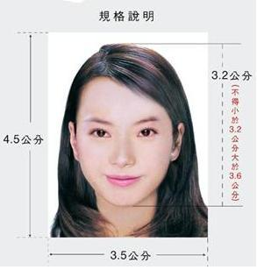
眉毛(如右圖)。
附繳證件：
- 戶口名簿及學生證影本。
- 工本費：新台幣50元。
受理人員：

